一、项目启动通知 3.15

各位老师：

浙江省启动全省信息技术2.0的培训，我院作为首批试点学校之一，整校推进，全员参与该项培训，每人必修50学分。现学院依托百年树人网开展线上培训和实践，目前线上培训已经开展，现将相关操作说明发送至每位教师的学习通站内信里，请大家仔细查阅先了解和学习。科研处也将于本周五教职工大会之际开展该项目的学习，请老师们随带手机和笔，需要通过微信绑定的“浙江省教师教育质量监控中心”进行签到和纸质签到。

**1.选课情况：**2020年11月——12月，大家已经按照要求在师训平台完成选课，该课程作为必修学分，要求每位教师参加（即将退休教师可以不参加），学分50分。

**2.方案制定：**根据培训目标的需求，依照教师的年龄层、工作岗位、学科专业等因素，全校教师分为三个培训团队：学校管理团队、学科基础团队、骨干攻坚团队。不同的团队，课程学习内容会有不同，平台已经记录每位教师的团队分组情况，大家各自进入账号后按照提示完成培训课程，提交学习任务即可。

**3.培训形式：**

（1）线上培训。3月下旬起启动，上周五培训机构百年树人网已发送短信到大家的手机中，具体操作请看“学习平台中的研修指南”或操作视频。

（2）线下培训。机构组织+校本培训，具体后续会通知

（3）自主实践。

**4.学习平台说明：**

（1）平台网址：<http://www.bcvet.cn/>，登录用户名：记录在师训平台中的手机号，初始密码：123456。

进入平台后根据提醒修改密码，再次登录后进入“个人空间”，先阅读研修指南，根据说明进行逐步操作。



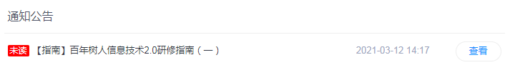

（2）学习阶段

省级——区级（有作业任务）——校级——个体（有作业任务）

本次培训课程将于6月底全部完成。本次信息技术2.0培训是省里全程监察，由专家团对整校以及教师个体进行分数考核。大家先完成线上课程的学习，线下课程会提前告知，校本研修项目也将通过平台中的“工作坊”部分布置。

我规划了一下：3月——4月完成线上培训课程、之江汇平台

5月——6月完成线下培训课程、工作坊中的校本研修项目

6月20日前，老师们完成作业提交和能力认证部分的2项成果提交

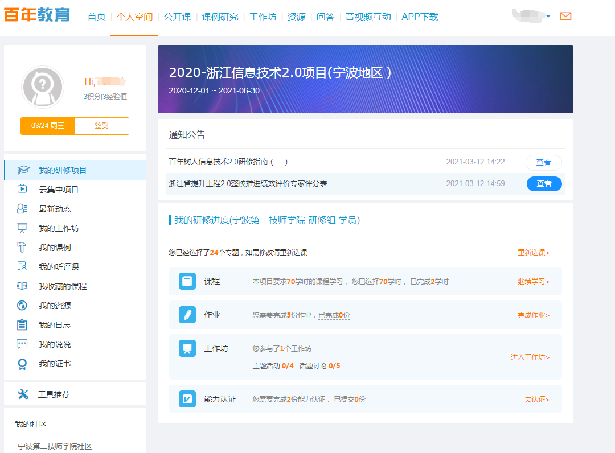

管理员能从后台管理监测到大家的学习进度。

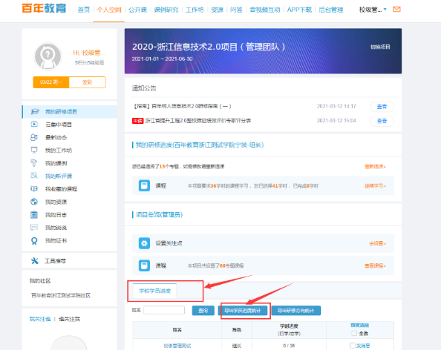

5.之江汇平台学习说明：

（1）网址：<http://yun.zjer.cn/> 登录名和密码与教师培训平台公用

（2） 教师年度“经验值/60*5分，上限5分。”

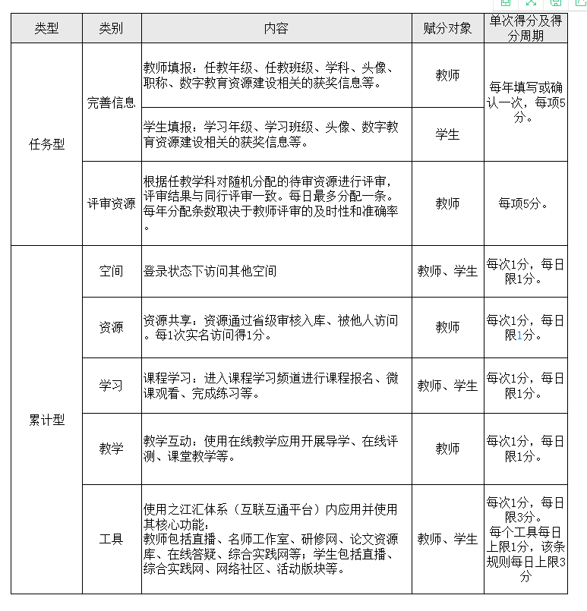

**信息技术提升工程2.0培训中期学习通知1**

各位老师：

信息技术提升工程2.0培训项目已经进入中期阶段，现将每位老师的学习任务结合思维导图梳理如下，请大家仔细查看：

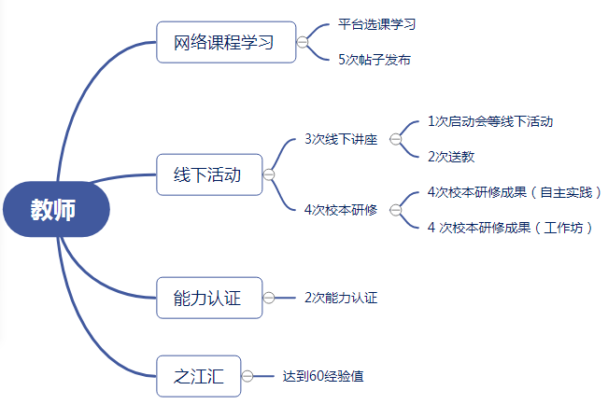

**1.网络课程学习。**平台选课的线上学习，要求4月底全部完成。其中帖子发布要根据线上课程的学习内容而提交，不能随便发帖和评论，有效帖至少每人5次。

**2.线下活动-讲座。**要求开展三次线下培训，动员会已经完成，还有两次专家送教安排如下：**本周五（5.14）下午**（14:10——16:00）、**周六（5.15）上午**（9:00——11:00）开展线下培训-专家送教，要求全员参加，完成电子、纸质签到。（平时大家课务繁忙，请假的人太多，影响考核，特意安排这两个时段，请大家理解！）如确有特殊请递交纸质请假，说明原因。本**次培训地点在：东校区四楼报告厅**。

**3. 线下活动-校本研修部分。**“自主实践和研修成果”将通过百年树人平台个人空间的“工作坊”“作业提交”中开展。其中“工作坊”学院会发布四个活动主题（两周内将陆续上传）需要大家去点开观看，发表评论；其中“作业提交”需要老师们根据平台提示提交四项作业（教学设计、教学课件、教学实录、课后总结与反思），作业提交要尽量体现信息化元素，最低的也要求要用到PPT或信息媒体元素，大家所有提交的作业平台会进行批改打分。**优秀者学院将予以校级奖励，如有不合格会退回重新提交**。7月份专家组会对学校提交的作业进行抽样检查。如有不合格，教师本人的学分将会受影响，学校整体考核也会受影响。

**4.能力论证点。**每个人选的能力论证点不一样，相应的作业要求也不一样，大家根据要求提交，一个能力论证点有两份作业，总共有4份作业。

**5.之江汇。**要求当年度值达到60分值。大家完成的课件、教案、实录可以往之江汇的个人空间上传一份。

以上任务要求大家在5月底完成，6月份科研处才能顺利进入庞大复杂的整校台账整理工作和补充完善工作阶段，迎接7月份专家组的考核。辛苦大家全力支持，谢谢！

科研处

2021.5.11

**信息技术2.0提升工程项目学习情况通报和学习通知6.1**

各位老师：现已进入信息技术2.0工程的中期阶段，本次暂不安排集中学习，现有几点事项告知大家，请大家一定要仔细阅读通知内容：

1.通报整校完成情况。信息技术2.0中需要大家完成四方面的内容（如下图）：课程、作业、工作坊、能力认证。现和大家做个通报。

（1）课程。情况根据平台统计，目前有3人尚未完成，已经单独联系告知。

（2）作业。本作业有：研修日志1份、教学设计1份、教学课件1份、教学实录1份、课后总结与反思1份，截止到5.31，完成5份作业提交的已有121位，尚未完成的有51人，其中有12人0份。（已单独告知）

（3）工作坊。工作坊分为主题活动和话题讨论两部分，主题活动已经发布四个主题，要求大家点开阅读观看，不可省略时间或快进，发表评论，要发表有效评论才可以得分。话题讨论要围绕信息化教学提出话题，每人要发起5个话题。

（4）能力认证点。每人选取2个能力认证点，每个认证点需要提交2份作业，请大家看清楚要求。其中有一份是视频作业，要求大家拍摄你本人完成该项作业的过程，比如制作微课，就需要大家拍摄本人在制作微课的过程。简单而言，就是需要每位教师出镜以此证明该项能力是有你本人自己完成的（可以参看上周发布在学院QQ群里的或大家学习通站内信中的作业模板），不然都是无效作业。统计到昨天为止，完成能力认证提交的有71位，0提交有41位。请还没有完成能力认证的老师在6.10前完成。

**2.安排本周五完成平台签到。**

工作坊中的四次主题活动，考核时都需要师训平台签到和纸质签到，本周五上午和下午将发起两次签到，西校区集中签到时间8:00--9:30；东校区集中签到时间9:40--11:30.下午东校区2:30--3:30 西校区1:20--2：20 **3.截止时间。**请大家记住时间节点6.10前一定要完成各项任务，还要留出时间给平台工作人员批改，接下来会再工作群里定期发布大家的作业完成情况。

